apstiprinĀts
Daugavpils Bērnu un jaunatnes sporta skolas direktors

_________________I. Utināns
Daugavpilī, 2017.gada 3.aprīlī
Nr. DBJSS2017/32

UZAICINĀJUMS
piedalīties aptaujā par līguma piešķiršanas tiesībām
Daugavpils BJSS “Daugavas loki” mākslas vingrošanas sacensībām apbalvojumu izgatavošana

- Pasūtītājs:
Pasūtītāja nosaukums | Daugavpils Bērnu un jaunatnes sporta skola
Adrese | Kandavas iela 17a, Daugavpils, LV-5401
Reģ.Nr. | 90009242212
Kontaktpersona | Biatlona treneris Aivars Plāte, mob.29754050  e-pasts: daugavpilsbjss@inbox.lv

2. Iepirkuma priekšmets: Daugavpils BJSS “Daugavas loki” mākslas vingrošanas sacensībām apbalvojumu izgatavošana;
3. Paredzamā līgumcena: līdz EUR 125.00 bez PVN
4. Līguma izpildes termiņš: 2017.gada 7.aprīlis.
5. Nosacījumi pretendenta dalībai aptaujā
5.1. Pretendent ir reģistrēts Latvijas Republikas Uzņēmumu reģistrā vai līdzvērtīgā reģistrā ārvalstīs;
5.2. Pretendentam ir pieredze tehniskajā specifikācijā minētā pakalpojuma sniegšanā;
5.3. Pretendentam ir jābūt nodrošinātai mājas lapai, lai būtu iespēja iepazīties ar preču klāstu;
5.4. Precīzs pakalpojuma apraksts ir noteiks tehniskajā specifikācijā (pielikums Nr.1).
6.Pretendentu iesniedzamie dokumenti dalībai aptaujā
6.1. Pretendents sastādīts finanšu/tehniskais piedāvājums (2.pielikums)

7.Piedāvājuma izvēles kritērijs: piedāvājums ar viszemāko cenu, kas pilnībā atbilst prasībām;
8.Piedāvājums iesniedzams: līdz 2017.gada 5.aprīlim, plkst.15.00
9.Piedāvājums var iesniegt:
9.1.personīgi, vai pa pastu pēc adreses Kandavas ielā 17a, Daugavpilī (3.stāvs, kab.305)
9.2.elektroniski (e-pasts: bjssdirektors@inbox.lv)
10.Paziņojums par rezultātiem: tiks ievietota Daugavpils pilsētas domei tīmekļa vietnē www.daugavpils.lv , sadaļā “Pašvaldības iepirkumi, konkursi”

Pielikumā:
- Tehniskā specifikācija;
- Finanšu-tehniskā piedāvājuma forma.

1.pielikums
Tehniskā specifikācija

Veicamā darba uzdevumi: apbalvojumu izgatavošana un piegāde;
Pasūtījuma izpildināšana: 2017.gada 7.aprīlis;
Piegāde: bezmaksas

Nr.p.k. | Preces nosaukums | Apraksts | Mērvienība
1. | Medaļa d70mm zelta, sudraba un bronzas krāsā ar metāla centriņu un ar sarkanas, zilas, zaļas krāsas lenti  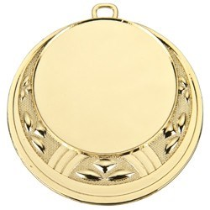 | Medaļa metāla 70mm diametrā, biezums 2,5mm zelta, sudraba un bronzas krāsā ar sublimācijas centriņu d50mm ar mākslas vingrošanas motīvu un ar Latvijas karoga krāsas lenti 22mm. Reversā krāsaina PVC materiāla uzlīme ar personalizāciju, saskaņā pasūtītāja tekstu un logo, t.sk. dizains un maketēšana | 43 gab.
2. | 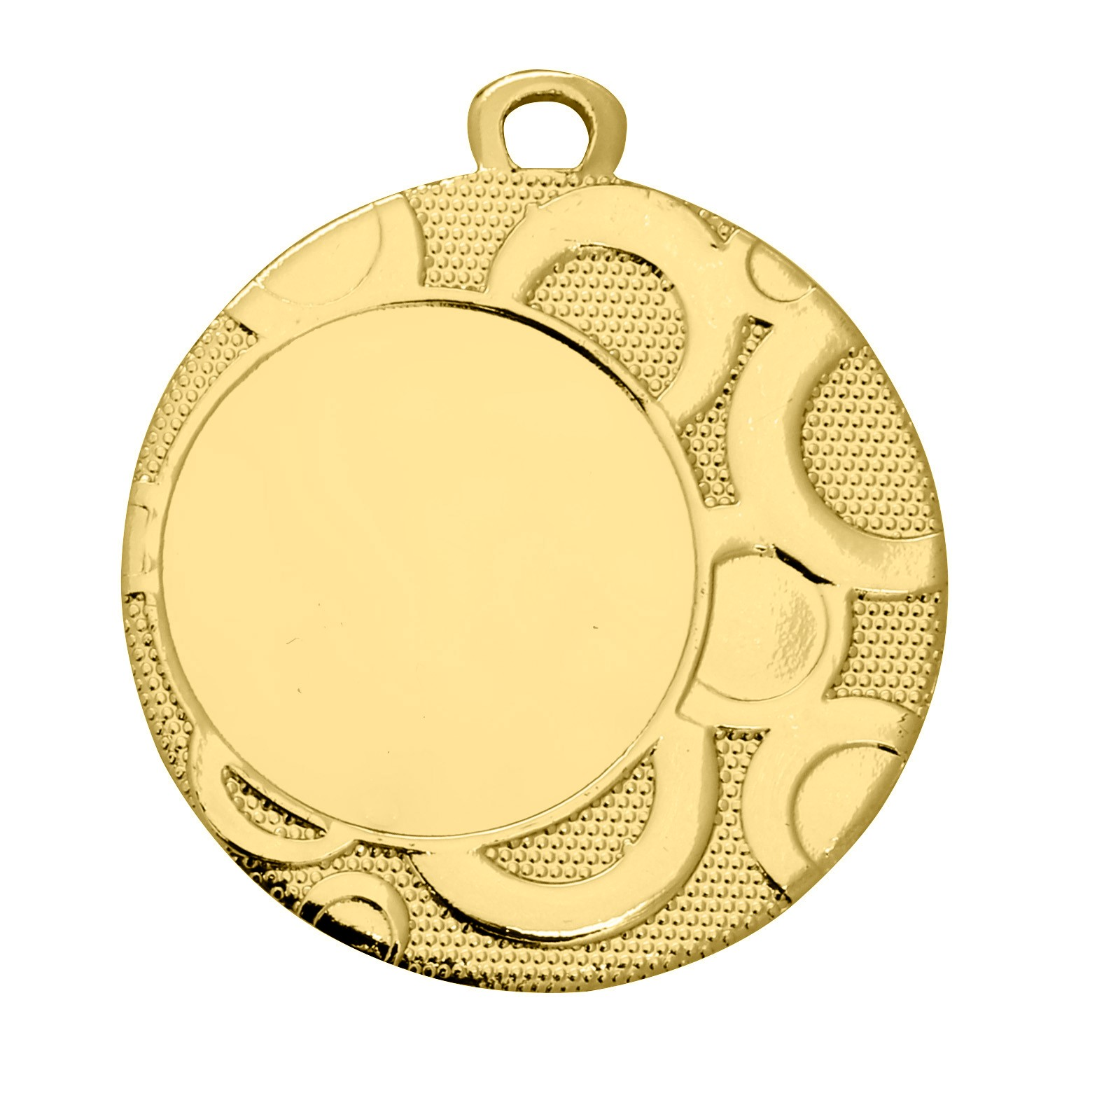Medaļa d40mm zelta, sudraba un bronzas krāsā ar metāla centriņu un ar sarkanas, zilas, zaļas krāsas lenti | Medaļa metāla 50mm diametrā, biezums 2,5mm zelta, sudraba un bronzas krāsā ar sublimācijas centriņu d25mm ar mākslas vingrošanas motīvu un ar sarkanas, zilas, zaļas krāsas lenti 11mm. Reversā krāsaina PVC materiāla uzlīme ar personalizāciju, saskaņā pasūtītāja tekstu un logo, t.sk. dizains un maketēšana | 54 gab.
3. | Diploms A5 formāts ar druku | Papīra diploms A5 formāts, papīrs 350 gr./kv.m ar pilnkrāsu druku, saskaņā pasūtītāja tekstu un logo, t.sk. dizains un maketēšana | 54 gab.

Tehnisko specifikāciju sagatavoja
Daugavpils Bērnu un jaunatnes sporta skolas metodiķe J. Dedele

2.Pielikums
2017.gada ____._______________, Daugavpilī

FINANŠU - TEHNISKAIS PIEDĀVĀJUMS
Piedāvājam izgatavot Daugavpils BJSS “Daugavas loki” mākslas vingrošanas sacensībām apbalvojumu par šādu cenu:

Kam: | Daugavpils Bērnu un jaunatnes sporta skolai,  Kandavas iela 17a, Daugavpils, LV-5401
Pretendents
Reģ.Nr.
Adrese:
Kontaktpersona, tās tālrunis, fakss un e-pasts:
Datums:
Pretendenta Bankas rekvizīti:

n.p.k. | Pozīcija | Apraksts | Mērvienība | Cena bez PVN
1. | Medaļa d70mm zelta, sudraba un bronzas krāsā ar metāla centriņu un ar sarkanas, zilas, zaļas krāsas lenti | Medaļa metāla 70mm diametrā, biezums 2,5mm zelta, sudraba un bronzas krāsā ar sublimācijas centriņu d50mm ar mākslas vingrošanas motīvu un ar Latvijas karoga krāsas lenti 22mm. Reversā krāsaina PVC materiāla uzlīme ar personalizāciju, saskaņā pasūtītāja tekstu un logo, t.sk. dizains un maketēšana | 43 gab.
 | Medaļa d40mm zelta, sudraba un bronzas krāsā ar metāla centriņu un ar sarkanas, zilas, zaļas krāsas lenti | Medaļa metāla 50mm diametrā, biezums 2,5mm zelta, sudraba un bronzas krāsā ar sublimācijas centriņu d25mm ar mākslas vingrošanas motīvu un ar sarkanas, zilas, zaļas krāsas lenti 11mm. Reversā krāsaina PVC materiāla uzlīme ar personalizāciju, saskaņā pasūtītāja tekstu un logo, t.sk. dizains un maketēšana | 54 gab.
 | Diploms A5 formāts ar druku | Papīra diploms A5 formāts, papīrs 350 gr./kv.m ar pilnkrāsu druku, saskaņā pasūtītāja tekstu un logo, t.sk. dizains un maketēšana | 54 gab.
 |  | Kopā:
3. Mēs apliecinām, kā:
- Nekādā veidā neesam ieinteresēti nevienā citā piedāvājumā, kas iesniegts šajā iepirkumā;
- Nav tādu apstākļu, kuri liegtu mums piedalīties iepirkumā un izpildīt tehniskās specifikācijās norādītās prasības.

Paraksta pretendenta vadītājs vai vadītāja pilnvarota persona:
Vārds, uzvārds, amats
Paraksts
Datums

